

*La quinta etapa de la 63 Vuelta a Colombia salió de Popayán hacia la ciudad de Cali en la mañana de hoy. Cientos de payaneses disfrutaron de la partida de esta competencia, la más importante del país.*

**Agenda**

**Socialización proyecto de vivienda Portal de las Ferias**

**Fecha:** Lunes 17 de junio

**Hora:** 3:00 p.m.

**Lugar:** Auditorio El CAM

**Consejo Comunitario Radial emitido por Radio Mil 40**

**Fecha:** Martes 25 de junio

**Hora:** 6:30 a.m.

**Con la participación al aire de la ciudadanía**

**Alcalde Fuentes visitó comunidad de los barrios Las Américas y El Achiral**

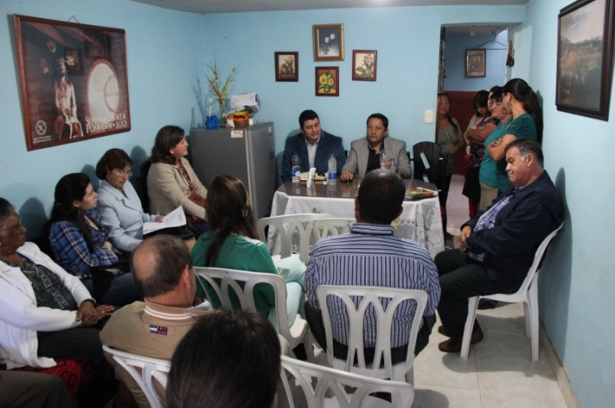Cumpliendo con la política de diálogo y contacto permanente con la comunidad, el alcalde Francisco Fuentes Meneses visitó en la tarde de este miércoles la comunidad de los barrios Las Américas y El Achiral, donde se reunió con miembros de la Junta de Acción Comunal y habitantes de este sector.

Los moradores expusieron varias de sus necesidades, entre ellas, la reposición de redes de acueducto y alcantarillado y la pavimentación, principalmente de la calle 11 entre carreras 13, 14 y 15, aplicar mecanismos para mejorar la seguridad, instalación de luminarias de alumbrado público, señalización de vías y mantenimiento a parques.

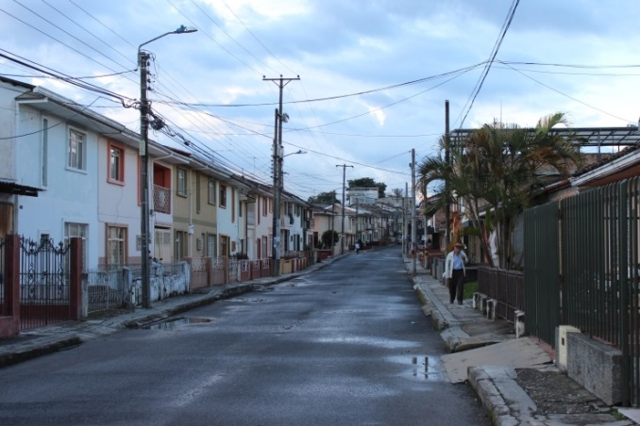El alcalde Francisco Fuentes dio respuesta inmediata a algunas de las peticiones. En temas de seguridad acordó un trabajo en equipo que se realizará con el cuadrante 31 de la Policía Metropolitana, encargado del lugar y la ciudadanía; así mismo, el gerente del Acueducto y Alcantarillado, Mauricio Chaparro, indicó que se realizará la visita técnica para avanzar en el proyecto para las obras que deban realizarse en materia de acueducto y alcantarillado.

“No queremos que las solicitudes de la comunidad se queden solo en un papel, estamos dando pronta respuesta a lo que es posible, por ello se iniciarán labores de señalización de las vías, aseo y mantenimiento a los parques de este sector, y se aplicarán estrategias para mejorar la seguridad, los proyectos grandes de obras civiles serán priorizados para gestionar recursos que permitan su ejecución”, concluyó el alcalde Fuentes.

Para el mandatario local es muy importante escuchar a la comunidad, “es necesario tener en cuenta las quejas acerca de las debilidades que podamos tener y poner en práctica las sugerencias que permitan mejorar los procesos, brindando así un mejor servicio”, expresó el burgomaestre.

**Vuelta ciclística partió de Popayán**

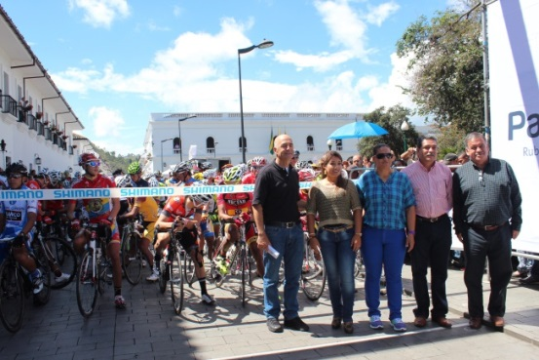Con orgullo, emoción y satisfacción, cientos de payaneses vivieron la salida de la quinta etapa de la 63 Vuelta a Colombia que se disputa hoy entre Popayán y Cali, sobre 132,1 kilómetros, con tres puertos de montaña de tercera categoría y tres metas volantes.

Los 176 pedalistas que participan de esta competencia ciclística fueron despedidos con banderas blancas y aplausos en el parque ‘Francisco José de Caldas’, de donde partió la etapa.

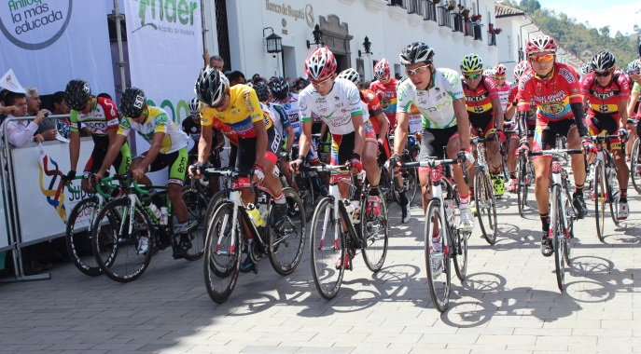Para el alcalde Francisco Fuentes esta es una actividad importante para la ciudad, no solo por el impulso del mismo deporte sino por el apoyo al turismo que traen este tipo de eventos.

Popayán espera recibir de nuevo a los más grandes del ciclismo, demostrando que está preparada para destacados certámenes de talla nacional y mundial.

**Socialización proyecto de vivienda ‘Portal de las Ferias’**

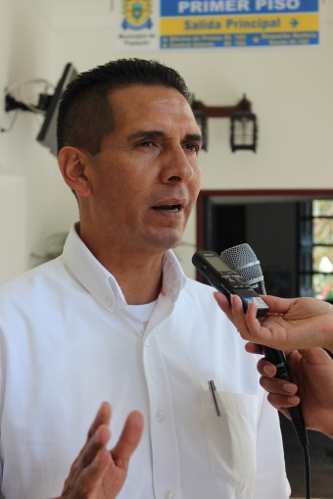El secretario de Infraestructura, Jairo Navia Díaz, convoca a los beneficiarios del proyecto de vivienda ‘Portal de Las Ferias’, a una jornada de socialización que se realizará el próximo lunes 17 de junio a las 3:00 de la tarde en el auditorio de El CAM, dirigido por funcionarios del Ministerio de Vivienda, Ciudad y Territorio.

El propósito de esta jornada de trabajo es aclarar todas las inquietudes que tienen los beneficiarios que recibirán estas viviendas.

Es importante anotar que este proyecto de vivienda estaba radicado desde el año 2006 en el Ministerio de Vivienda y la administración Fuentes Meneses realizó las gestiones para que el Gobierno Nacional ampliara los plazos de cumplimiento de requisitos y así no perder los subsidios que fueron adjudicados a familias desplazadas.

“En este momento tenemos la tranquilidad de decirle a los 120 beneficiarios del proyecto ‘Portal de Las Ferias’ que podrán tener su anhelada vivienda y que las obras están próximas a iniciar”, concluyó el secretario Navia.

**La Yunga, posible zona para el nuevo relleno sanitario**

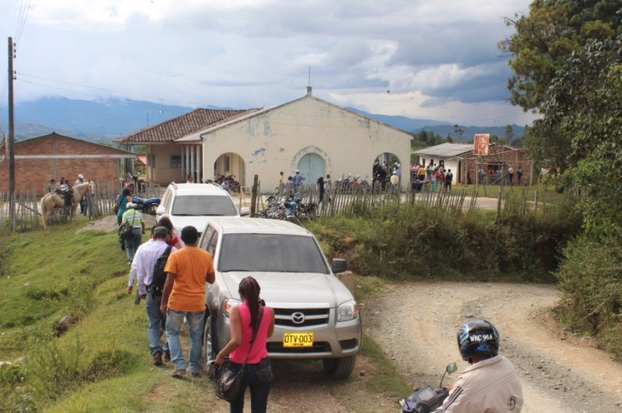Avanza la consecución del nuevo relleno sanitario de Popayán. El jefe de la Oficina Asesora de Planeación, Carlos Horacio Gómez, quien acompaña a la empresa Serviaseo en este proceso, indicó que se han realizado varias reuniones con líderes y habitantes de la vereda La Yunga, donde existe un predio apto para ubicar el nuevo sitio de disposición de residuos sólidos.

“Aunque no es sencillo porque aparecen voces que distraen a la ciudadanía, seguimos trabajando para encontrar la solución. En este momento, intentamos negociar con el dueño del predio bajo el beneplácito de la comunidad, y así empezar los estudios de impacto ambiental para posteriormente realizar el acondicionamiento del sitio, que incluye la ubicación de un espacio de carácter provisional para llevar allí las basuras de Popayán”.

Las características de este lugar son apropiadas, ya que cuenta con las exigencias que determina el estudio técnico, “es una zona con poca población, aislada a través de un fenómeno natural, dado que unas piedras lo alejan de la población y causa menos incomodidades”, añadió Gómez.

Los moradores de esta zona han hecho demostraciones de buen voluntad, “aspiramos llegar a acuerdos con la comunidad que tiene aspiraciones de reivindicación en el mejoramiento de vías, aspectos de carácter educativo, salud, vivienda y oportunidades de empleo, aspectos básicos para mejorar su calidad de vida”.

Cabe recordar que la Corporación Autónoma Regional del Cauca –CRC- otorgó cuatro meses de plazo, prorrogables a cuatro meses más, para hacer uso del relleno sanitario ‘El Ojito’, siempre y cuando se demuestren los avances del proceso de la consecución del nuevo relleno. Tanto el alcalde Francisco Fuente como el jefe de la Oficina de Planeación solicitaron a la gerencia de Serviaseo y a la interventoría tener informado al municipio semanalmente sobre cómo va la adquisición del nuevo lote y el tema de las disposición de residuos en ‘El Ojito’, así como de otra serie de compromisos de carácter técnico que debe cumplir Serviaseo.

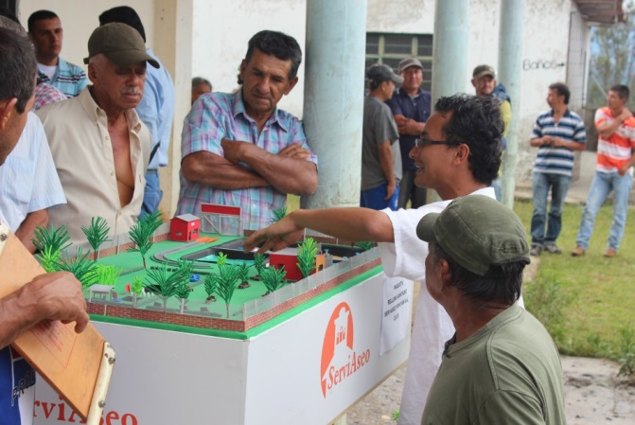

**Sistema Estratégico de Transporte Público contará con ornamentación**

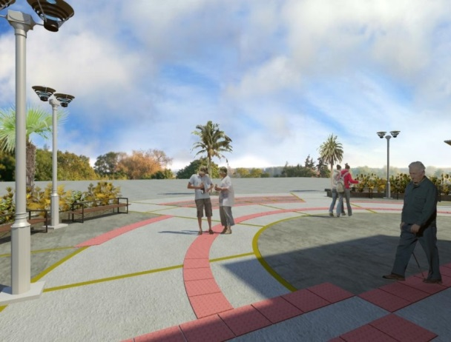Con las obras que se realizan en la ciudad para la implementación del nuevo Sistema Estratégico de Transporte Público, Movilidad Futura, empresa encargada de su ejecución, realizó un plan de manejo ambiental como una herramienta para prevenir, corregir, compensar y mitigar los impactos que genera el proyecto.

Según María Vidal, coordinadora del área ambiental de Movilidad, para el manejo de la vegetación, la autoridad ambiental, la Corporación Autónoma Regional del Cauca (CRC) otorgó permisos para eliminar 30 árboles, los cuales serán compensados con la siembra de 80 árboles.

“Sembraremos especies ornamentales y se ubicarán en los separadores y zonas de protección de los ríos. El manejo ambiental se realiza en todos los tramos del proyecto, es exigencia, y se socializa con la comunidad”, puntualizó la funcionaria.

**En Popayán, de 63 casos de violencia sexual e intrafamiliar, 57 mujeres han sido víctimas**

Liderado por la Secretaría de Salud de Popayán, este jueves 13 de junio se realizó un taller sobre la implementación de la Estrategia Integral para la Prevención de la Violencia de Género, dirigido a funcionarios públicos, privados y a organizaciones sociales, que trabajan por los derechos humanos de la mujer en el Cauca y su capital.

Desde la Secretaría de Salud de Popayán, se fortalece este proceso teniendo en cuenta las alarmantes cifras que se reportan al municipio, en donde se han presentado 63 casos de violencia sexual e intrafamiliar en lo corrido del año, de los cuales 57 mujeres han sido víctimas.

Por esta alta y preocupante cifra, en Popayán y los demás municipios del Departamento, se adelanta un proceso de sensibilización de la Ley 1257 y del auto 092 de 2008, normas que protegen los derechos humanos de la mujer.

También se dio a conoce la ruta de atención a mujeres víctimas de cualquier acción u omisión que pueda causar daño o sufrimiento físico, sexual, psicológico, económico, patrimonial o cuando se encuentre bajo coacción o privación arbitraria de su libertad.

Para socializar dichas normas, fueron invitados al taller, representantes de los sectores comprometidos con la protección de los derechos humanos de la mujer.

Los hechos de violencia se pueden denunciar a la Fiscalía General de la Nación, las Unidades Judiciales, las Unidades de Reacción Inmediata del CTI, la Unidad Contra la Libertad Sexual y la Dignidad Humana de la Fiscalía.

**Popayán, en la ruta de la competitividad**

El plan de acción de la ruta competitiva ‘Confique’ será presentado mañana viernes 14 de junio por parte de la Cámara de Comercio del Cauca y los empresarios de fique de la región.

Todo, como parte del programa Rutas Competitivas (de iNNpulsa Colombia y el Ministerio de Comercio, Industria y Turismo), que busca potencializar la economía en 18 departamentos del país en los que se gestiona un cambio económico y se definan las acciones prioritarias para el fortalecimiento de 36 clusters.

En Popayán, los ‘productos utilitarios y decorativos’ podrían llevar a los empresarios a migrar a un negocio mucho más rentable, y con mayor potencial de crecimiento sostenido.

**¿Cómo vamos?**

Hoy, los equipos locales que ejecutan las Rutas Competitivas en 12 regiones del país (Cámaras de Comercio, Comisiones Regionales de Competitividad y universidades, entre otros) están aprendiendo a identificar segmentos de negocio de alta rentabilidad para las empresas, con ambición, visión e innovación.

En la segunda fase de Rutas Competitivas, iNNpulsa llegará a 18 departamentos para activar empresas con altos niveles de innovación que compitan con éxito en mercados abiertos, en Colombia y el mundo.

iNNpulsa Colombia tiene como misión la promoción del desarrollo empresarial rápido, rentable y sostenido, apalancado en la innovación, el emprendimiento y los ecosistemas regionales.

Más información en:

<http://www.cccauca.org.co/CONFIQUE/confique.html>

<http://www.innpulsacolombia.com/downloadableFiles/convocatorias/Presentacion%20Rutas%20Competitivas%20-%20mayo%2024.pptx>